**1.** Na figura está representado o triângulo [*ABC*] retângulo em *A*.

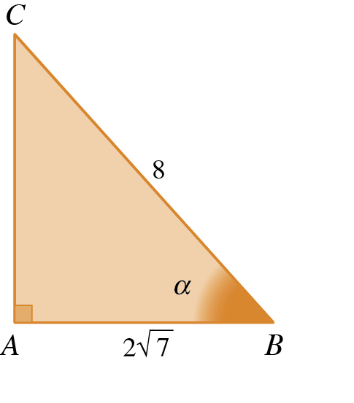 ■  e 

■ 

**1.1.** Determine .

**1.2.** Calcule  e .

Apresente os valores pedidos na forma de fração com denominador racional.

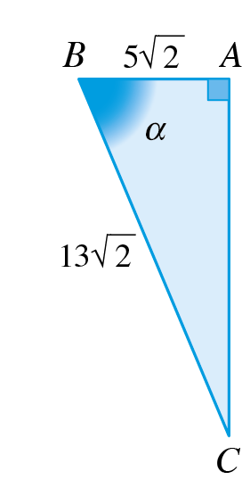**2.** Na figura está representado o triângulo [*ABC*] retângulo em *A*.

Sabe-se que:

■  e 

■ 

**2.1.** Calcule .

**2.2.** Determine um valor aproximado à décima de grau do ângulo *ACB*.

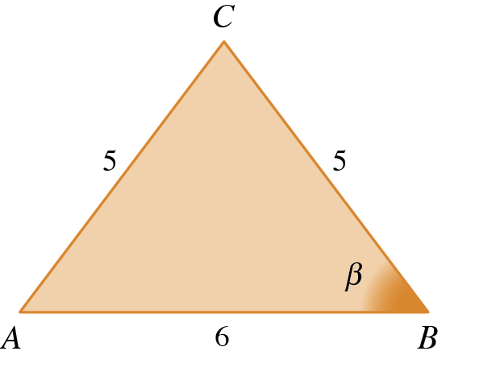**3.** Na figura está representado o triângulo isósceles [*ABC*].

Sabe-se que:

■  e 

■ 

Determine:

**3.1.  3.2.  3.3.** 

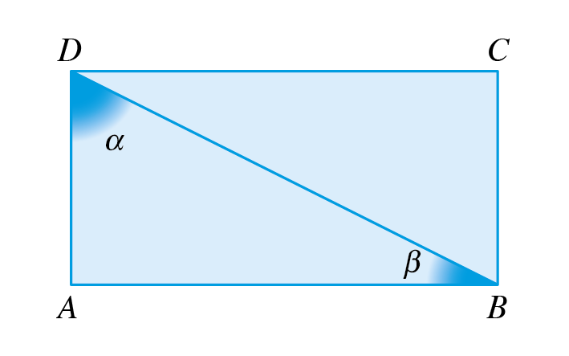

**4.** Na figura está representado o retângulo [*ABCD*] tal que:

■ ;

■ a área é igual a 32;

■ [*DB*] é uma diagonal;

■  e .

**4.1.** Determine um valor aproximado à décima de grau do ângulo  e um valor aproximado à décima de grau do ângulo .

**4.2.** Determine as razões trigonométricas do ângulo .

**5.** Construa um triângulo retângulo em que um dos ângulos agudos tem amplitude , tal que:

**5.1.**  e a medida de um dos catetos é 8;

**5.2.**  e a medida de um dos catetos é 2;

**5.3.**  e a medida da hipotenusa é 6.

**6.** Em relação a um ângulo agudo de amplitude e sabendo que:

**6.1.** , calcule ;

**6.2.** , calcule ;

**6.3.** , calcule .

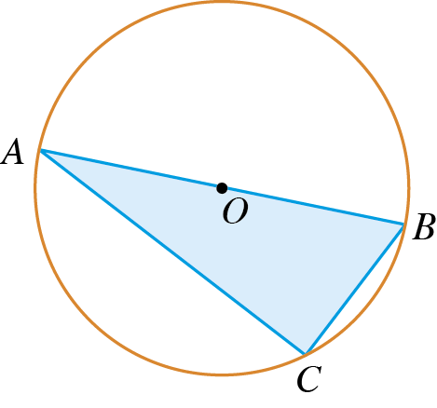**7.** Na figura está representada a circunferência de centro *O* e raio .

Sabe-se que:

■ os pontos *A*, *B* e *C* pertencem à circunferência;

■ [*AB*] é um diâmetro da circunferência;

■ e .

**7.1.** Determine, em graus, a amplitude do ângulo *CAB*.

**7.2.** Determine um valor aproximado à décima da unidade do raio da circunferência.

**8.** Calcule o valor exato de:

**8.1.**  **8.2.** 

**8.3.  8.4. **

**9.** Tendo em conta os dados da figura, determine os valores de *x*.

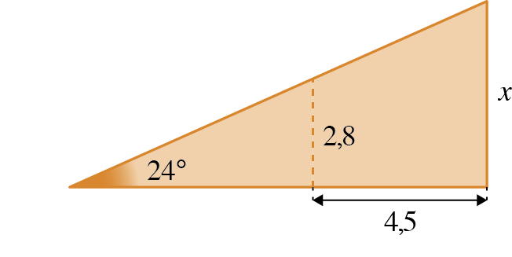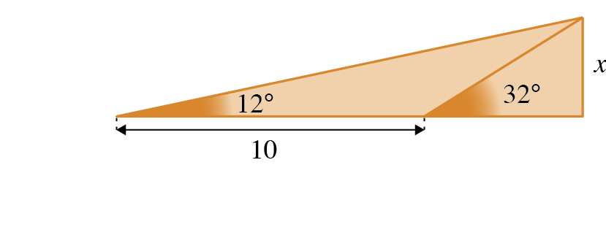 **9.1.**  **9.2.**

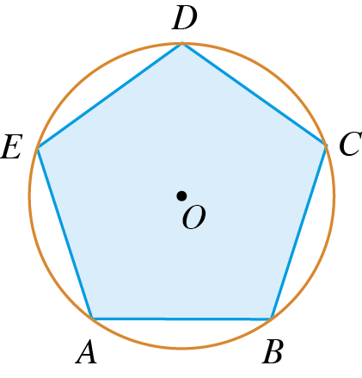

**10.** Na figura está representado um pentágono regular [*ABCDE*] inscrito numa circunferência de centro *O* e raio igual a 8 unidades.

Determine a área do pentágono regular [*ABCDE*], com arredondamento à décima da unidade quadrada.

**Ficha de revisão 1**

**1.1.** Pelo Teorema de Pitágoras:





Como , então .

Portanto, .

**Resposta: 6**

**1.2.** Por definição das razões trigonométricas seno, cosseno e tangente:









Portanto,  e .

**Resposta:**  e .

**2.1.** Pelo Teorema de Pitágoras:





Como , então:



 

Portanto, .

**Resposta: **

**2.2.** Por exemplo, , ou seja, .



**Resposta:** 22,6º

**3.1.** Seja *M* o ponto médio do segmento de reta [*AB*].



**Resposta: **

**3.2.** . Pelo Teorema de Pitágoras:



Como , então .

Assim, .

**Resposta: **

**3.3.** 

**Resposta: **

**4.1.** A área, *A*, do retângulo [*ABCD*] é igual a 32.



Assim,.

Portanto, .

A amplitude do ângulo  é igual a , isto é, .

Então,  e .

**Resposta:**  e 

**4.2.** 

Pelo Teorema de Pitágoras:



Como , .

 

Portanto,  e .

**Resposta:**  e 

**5.** Por exemplo:

**5.1.**

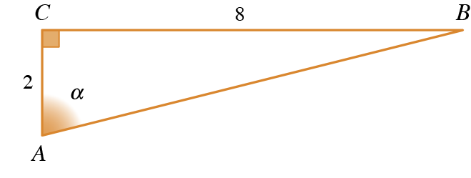

**5.2.**

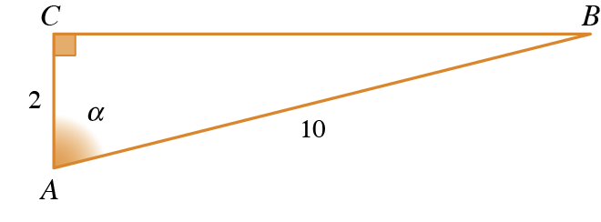

**5.3.**

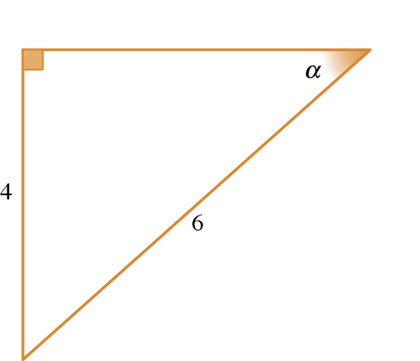

**6.1.** Pela fórmula fundamental da trigonometria:





Como é a amplitude de um ângulo agudo, .

Por outro lado, , pelo que:



**Resposta: **

**6.2.** Pela fórmula fundamental da trigonometria:



Como é a amplitude de um ângulo agudo, .

Por outro lado, , ou seja:



Assim:



**Resposta: **

**6.3.** Pela fórmula fundamental da trigonometria:



Portanto:







Como  é a amplitude de um ângulo agudo, .

Por outro lado, , ou seja: 

Assim:**Resposta:** 

**7.1.** O ângulo *CBA* é inscrito na circunferência, pelo que 

**Resposta:** 13º

**7.2.** O triângulo [*ABC*] é retângulo em *C*, uma vez que está inscrito numa semicircunferência e um dos seus lados é um diâmetro dessa circunferência.

Portanto:



sendo *r* a medida do comprimento do raio da circunferência.  **Resposta:** 1,5

**8.1.** 

**Resposta:** 4

**8.2.** 

**Resposta:** 1

**8.3.** 



**Resposta:** 

**8.4.** 

**Resposta:** 

**9.1.** Tendo em consideração a figura abaixo:

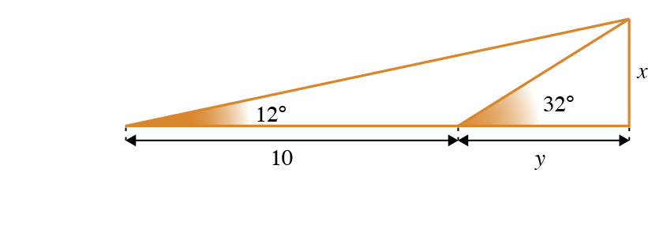















**Resposta:** 3,22

**9.2.** Tendo em consideração a figura abaixo:

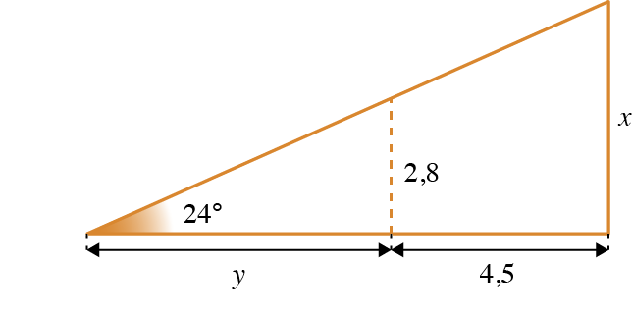







Portanto, .

**Resposta:** 4,80

**10.** . Logo

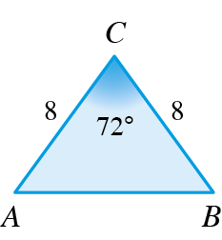

Sendo *M* o ponto médio de [*AB*]:



Por outro lado: 

Assim:

Área [*ABCDE*] = 5 × Área [*ABO*] =

 =

=

=



Portanto, a área do pentágono regular [*ABCDE*] é aproximadamente igual a 152,2 unidades quadradas.

**Resposta:** 152,2